密 级： 普通

公众号服务商端需求说明书
<版本: V1.1>

文档修订记录
版本 | *变化状态 | 修订说明 | 日期 | 变更人
V1.0 | A | 新建公众号服务商端功能界面 | 2019-11-05 | 郑颖哲
V1.1 | M | 商户进件-基本信息页面修改 | 2019-11-05 | 郑颖哲
V1.1 | M | 商户进件-签约补充页面修改为签约产品页 | 2019-11-05 | 郑颖哲
V1.1 | A | 管理员角色新增商户进件功能 | 2019-11-05 | 郑颖哲
V1.1 | A | 审核通过的商户可查询商户基本信息、查询签约支付产品 | 2019-11-05 | 郑颖哲
*变化状态：A——增加，M——修改，D——删除

目录
1 引言 4
1.1 目的 4
1.2 背景 4
1.3 术语与缩写解释 4
1.4 参考资料 4
2 业务员功能需求 5
3 管理员功能需求 29
4 系统原型 51
5 接口需求 51
6 性能需求 51
7 安全性需求 51
8 系统运行环境约束 51
9 系统运行需求 51
10 其他需求 51 附件 51

引言

目的
为了提高服务商工作效率，方便管理，简化商户进件流程，方便进行商户业绩查询，新增公众号服务商端功能界面。
预期读者：七分钱代理商业务人员。

背景
- 需求提出者
需求完整名称：公众号服务商端功能界面需求说明书
需求提出部门：产品部门 
- 预期使用者
应用部门：市场部门
使用范围：七分钱代理商业务人员

术语与缩写解释
无

参考资料
无

业务员功能需求

公众号服务商端功能界面需求

功能概述
在公众号服务商端功能管理菜单，区分管理员、业务员权限，满足务默认登录，商户进件、商户查询、商户交易筛选等基本功能。

业务处理流程
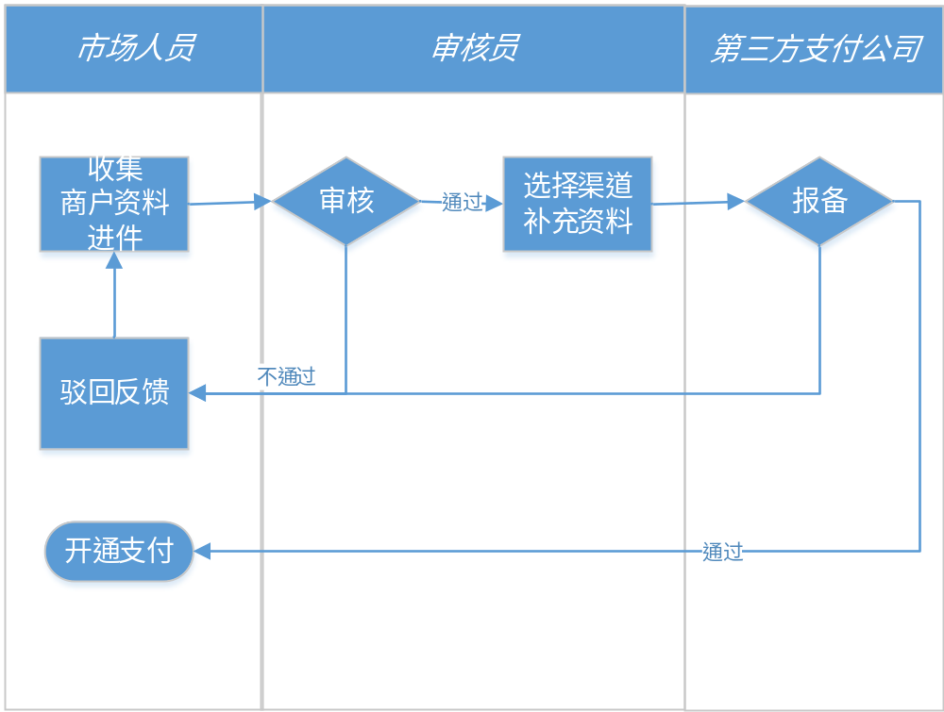

2.2业务员登录界面功能说明

2.2.1功能介绍
用户场景 | 登录
功能描述 | 登录
优先级 | 高
输入/前置条件 | 服务商管理员已配置业务员账户
界面呈现 | 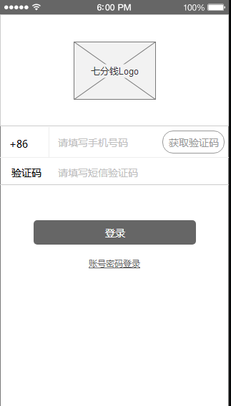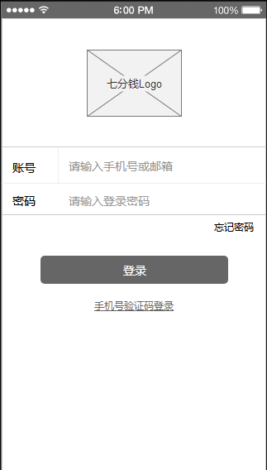  图2-1  图2-2
需求描述 | - 登录方式：手机验证码登录，账号/密码登录，在手机验证码界面，用户可以点击“账号密码登录”按键切换到账号/密码登录界面登录，同理用户也可以点击“手机验证码登录”切换到相对应界面进行登录，如图2-1,2-2所示  - 当用户正确输入账号验证码或者账号密码，点击“登录”按钮，界面跳转到主页

2.2.2参数介绍
字段 | 字段说明 | 是否可为空 | 备注
账号 | 手机号码号/ | 否 | 必须已配置业务员账户，否则登录无效
验证码 | 手机获取验证码并且输入 | 否 | 60S内输入验证码，超时重新操作
密码 |  | 否 | 6-12位数字字母组成

2.3主页界面功能说明

2.3.1功能介绍

用户场景 | 主页界面功能模块介绍展示
功能描述 | 主页界面的功能构成
优先级 | 高
前置条件 | 显示业务员所属商户
界面呈现 | 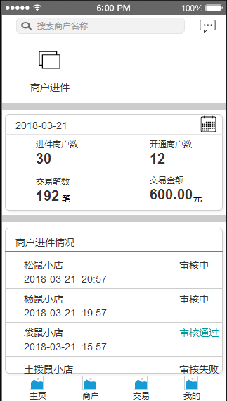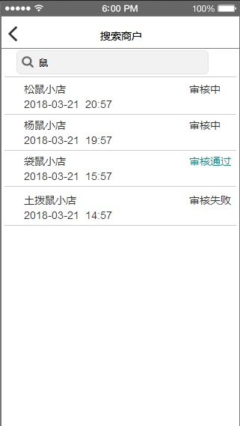  图2-3  图2-4  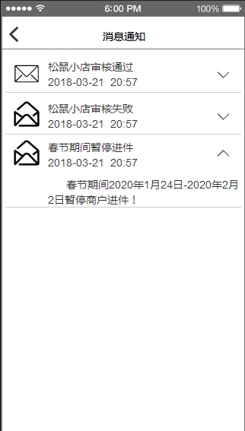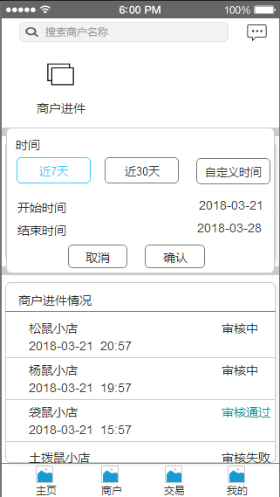  图2-5  图2-6  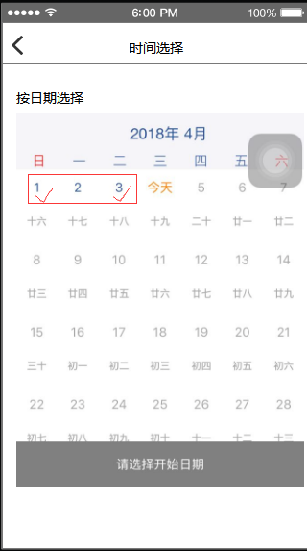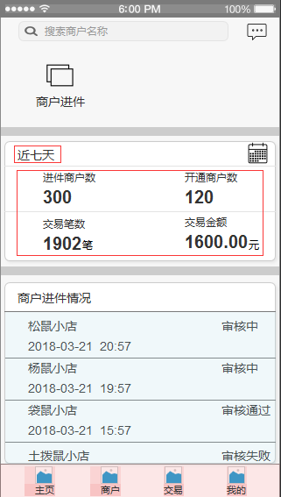  图2-8  图2-7
需求描述 | - 主页功能：由商户搜索、消息通知、商户进件、时间筛选、个人业绩数据、商户进件情况的模块组成，如图2-3所示  - 主页最上面的商户搜索功能，用于搜索商户进件状态，输入商户名称关键字可进行快速搜索，并支持模糊查询，如图2-4所示  - 主页右上角的消息通知功能，用于接手系统通知消息，已读、未读消息以不同图标表示，点击下拉符号展示消息详情，如图2-5所示  - 主页中间右面日历图标为的时间筛选功能，点击后弹窗选择不同时间段，如图2-6所示，如选择“自定义”时间，跳转日历界面，勾选始止时间段，如图2-7所示，选定时间段后，主页业绩数据更新，如图2-8所示  - 主页下面商户进件情况，分为待审核、审核中、审核通过、审核失败、待完善五种情况，下滑显示最近10条记录，点击审核通过、审核失败、待完善记录跳转商户对应状态界面

2.3.2参数介绍
字段 | 字段说明 | 备注
进件商户数 | 指定时间段内新增进件商户数量
开通商户数 | 指定时间段进件商户的审核通过数
交易笔数 | 指定时间段业务员名下商户的交易笔数汇总
交易金额 | 指定时间段业务员名下商户的交易金额汇总

2.4商户进件界面功能说明

2.4.1功能介绍
用户场景 | 商户进件报备
功能描述 | 录入商户信息进行报备
优先级 | 高
前置条件 | 渠道正常使用
界面呈现 | 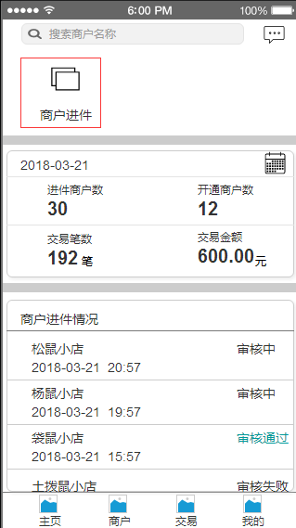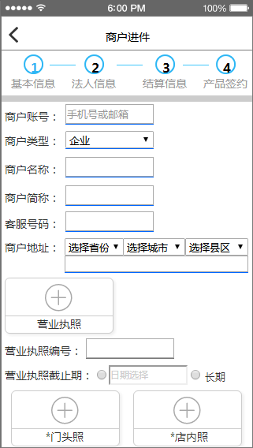  图2-9  图2-10  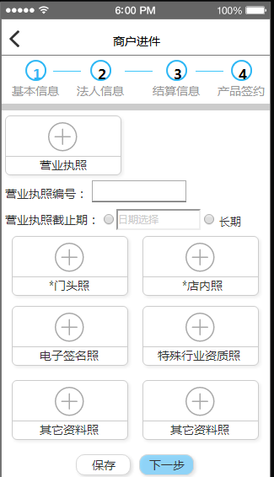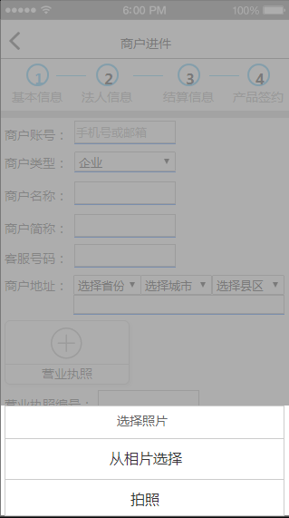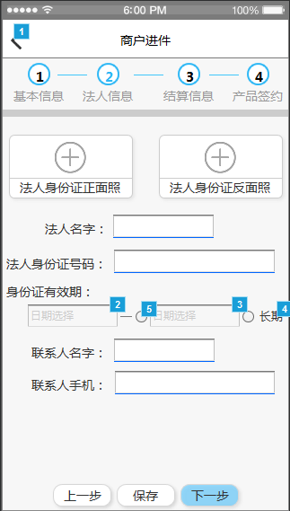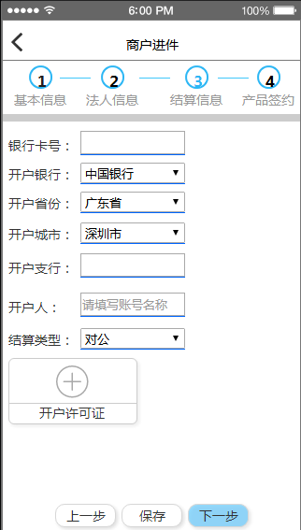  图2-12  图2-11  图2-14  图2-13  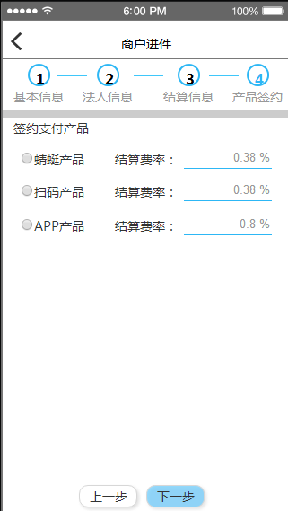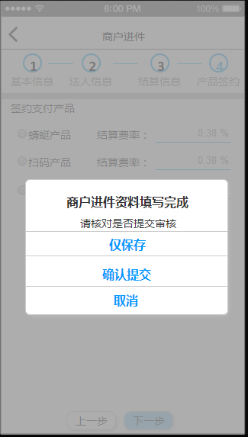  图2-16  图2-15
需求描述 | - 在首页点击商户进件，跳转进件页面，如图2-9所示  - 商户进件分基本信息、法人信息、结算信息、产品签约四个页面，如图2-10、2-13、2-14、2-15所示，其中基本信息界面可下拉显示，如图2-11，  - 基本信息界面，点击上传证件图标，下方弹出选择上传方式，如图2-12所示，上传营业执照后，“营业执照编号”、“营业执照有效期”由系统识别带出，当商户类型选择为“小微商户”时，无需填“营业执照编号”、“营业执照有效期”，证件信息界面无需上线传“营业执照”、“开户许可证”，需上传“银行卡正面照”  - 法人信息界面，结算信息界面，点击上传证件图标，下方弹出选择上传方式，如图2-12所示  - 结算信息界面输入银行卡号后，“开户银行”由系统识别带出  - 结算信息界面，当结算信息中结算类型为“对公”，证件上传框为“开户许可证”，当结算信息中结算类型为“对私”，证件上传框为“银行卡正面照”  - 产品签约界面，产品签约至少选择一项，选中的产品费率为必填，费率显示推荐费率，可修改  - 产品签约界面，点击“下一步”弹窗提示“仅保存”还是“确定上传”，如图2-16所示，选择“仅保存”商户为“待完善”状态，选择“确定上传”系统必填项判断，填写完成，则商户为“待审核”状态，填写未完成，则跳转对应页面进行“必填项”提示

2.4.2参数介绍
字段 | 字段说明 | 是否必填 | 备注
客服号码 | 商户的客服号码 | 是 | 可以为手机号码
营业执照编号 | 营业执照证件号 | 否
特种行业资质照 | 特殊行业需要的补充资料 | 否
商户类型 | 可选企业、个体、小微商户 | 是 | 小微商户为无证件个人商户

2.5商户状态界面功能说明

2.5.1功能介绍
用户场景 | 商户进件状态列表查询
功能描述 | 商户进件状态列表查询
优先级 | 高
前置条件 | 渠道正常使用
界面呈现 | 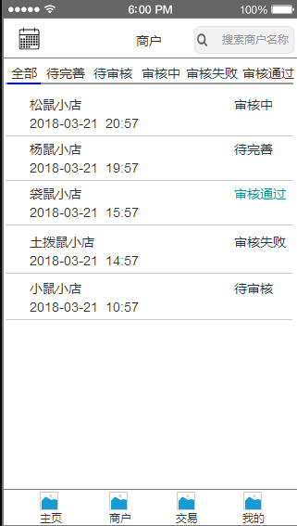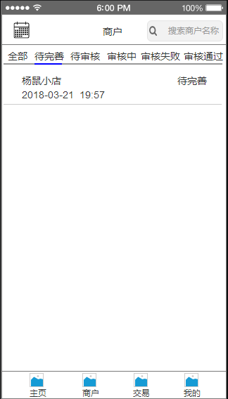  图2-17  图2-18  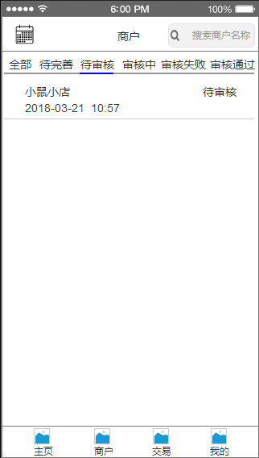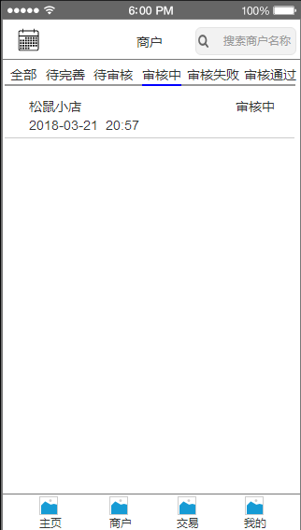  图2-19  图2-20  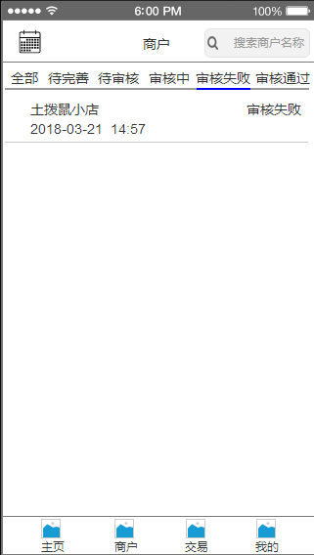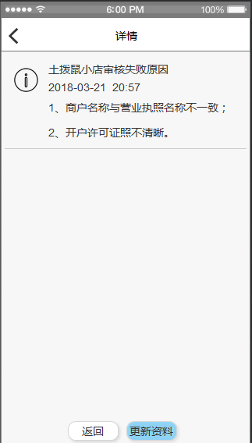  图2-21  图2-22  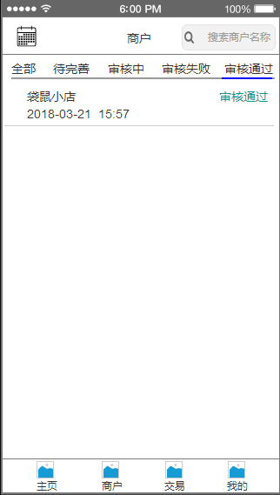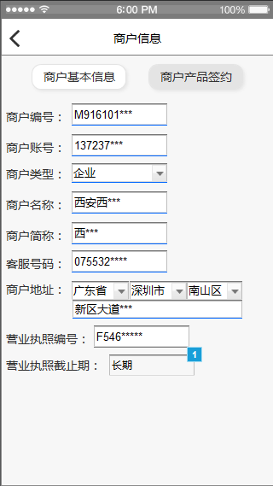  图2-23  图2-231  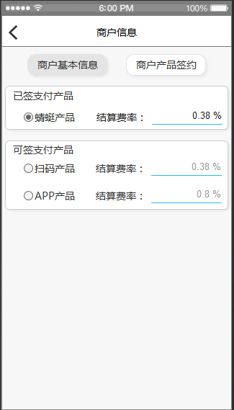  图2-232
需求描述 | - 在首页下面菜单点击“商户”，跳转商户进件状态页面，分“待完善”、“待审核”、“审核中”、“审核失败”、“审核通过”五种状态页，默认显示“全部”状态页，如图2-17、2-18、2-19、2-20、2-21、2-23所示  - 商户进件状态为“待完善”，点击商户跳转商户对应的进件页面  - 商户进件状态为“审核失败”，点击商户跳转审核详情页，再点击“更新资料”跳转进件页第一页开始更新，如图2-22所示  - 商户进件状态为“审核通过”，点击商户可查询商户基本信息（部分信息”*”号显示）、查看签约支付产品，如图2-231、2-232所示  5、商户状态页左上角日历图标为时间筛选功能，与首页时间筛选方式一致  6、商户状态页右上角商户搜索功能，用于搜索商户进件状态，输入商户名称关键字可进行快速搜索，并支持模糊查询，与首页商户搜索方式一致  7、状态页商户数据较多时，以下滑展示，默认时间倒序排序

2.5.2参数介绍
字段 | 字段说明 | 备注
待审核 | 业务员提交商户资料后状态 | 提交后由七分钱审核员审核
审核中 | 审核员选择渠道，提交报备后状态 | 报备由第三方支付公司审核

2.6商户交易界面功能说明

2.6.1功能介绍
用户场景 | 查询商户交易数据
功能描述 | 查询商户交易数据
优先级 | 高
前置条件 | 商户正常使用
界面呈现 | 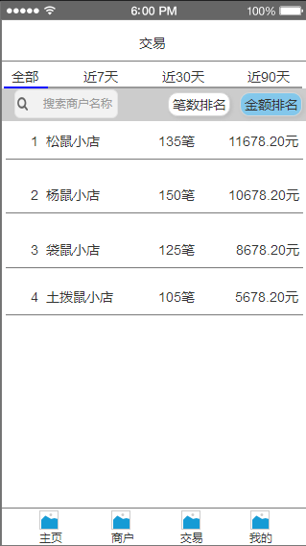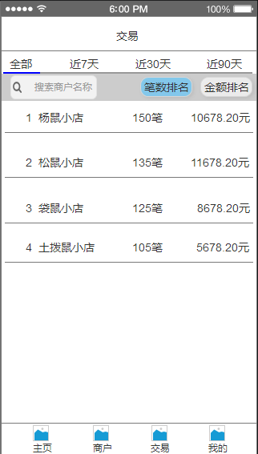  图2-24  图2-25  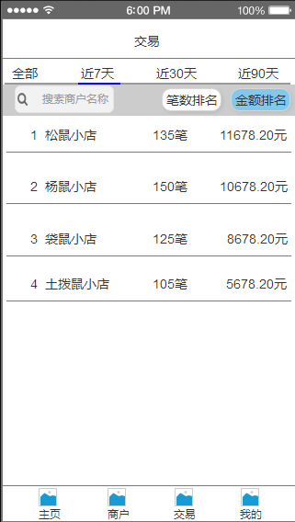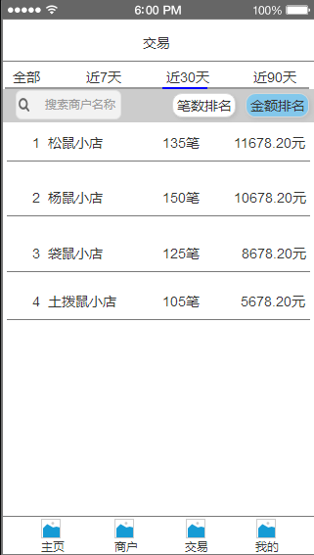  图2-26  图2-27  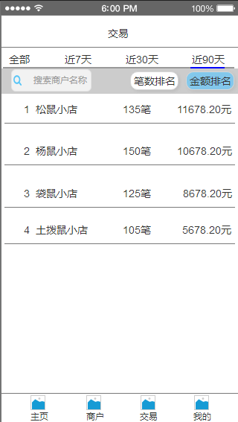  图2-28
需求描述 | 1、在首页下面菜单点击“交易”，跳转商户交易查询页面，如图2-24所示  2、商户交易查询类型，分“笔数排名”、“金额排名”两种，默认显示“金额排名”，点击“笔数排名”按键显示商户的交易笔数排名，如图2-25所示  3、商户交易查询时间，分“全部”“近7天”、“近30天”、“近90天”多种时段，如图2-26、2-26、2-27、2-28所示  4、商户状态页右上角商户搜索功能，用于搜索商户进件状态，输入商户名称关键字可进行快速搜索，并支持模糊查询，与首页商户搜索方式一致  5、状态页商户数据较多时，以下滑展示

2.7 我的

2.7.1 修改登录密码
用户场景 | 修改登录密码
功能描述 | 修改登录密码
优先级 | 中
输入/前置条件 | 点击“我的”页面中的修改密码
界面呈现 | 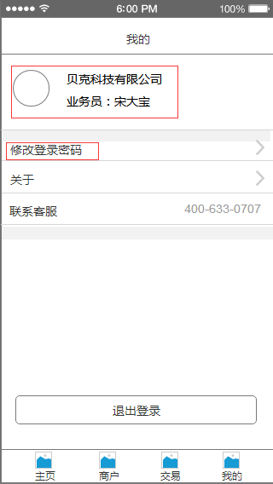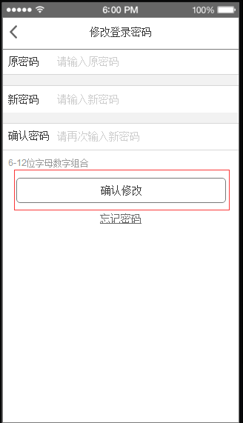  图2-30  图2-29 图3-50 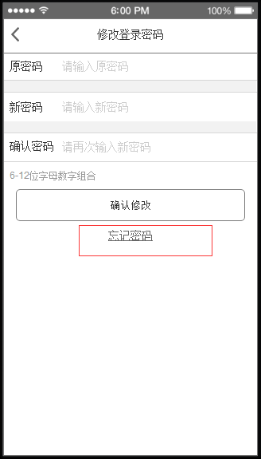 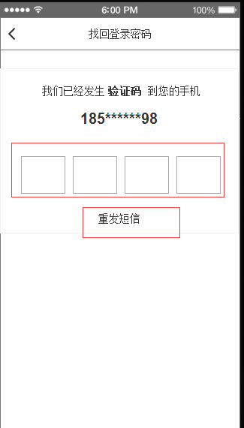  图2-31 图2-32  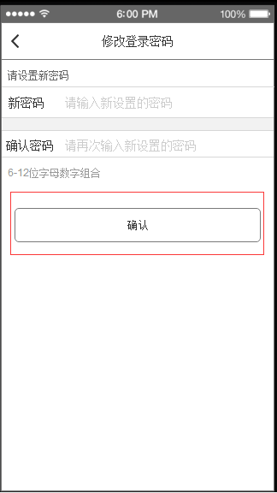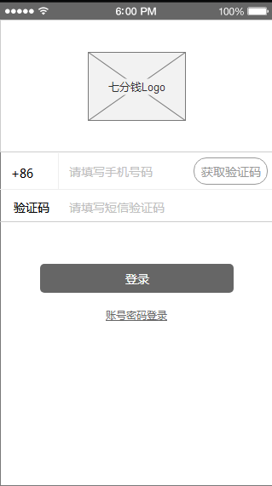  图2-33 图2-34
需求描述 | 1、修改登录密码：由修改登录密码、修改支付密码组成，点击我的“修改密码”，进入修改登录密码页面，如图2-29,2-30所示  2、修改登录密码：商户正确填写原密码，输入设置的新密码，再次输入确认密码后，点击“确认密码”完成密码修改成功，如图3-,31所示  <注：密码格式为：6-12位字母数字组合>  3、找回登录密码：如果忘记原密码，则点击修改密码页面中“忘记密码”按钮，进入找回密码界面，通过手机短信验证码找回登录密码，如果在超过时间填写手机验证码，将无效，这时商户可以点击“重发短信”再重复操作一遍，如图2-31、2-32所示  4、修改登录密码：填写新密码、确认密码，点击“确认”完成修改密码成功，界面返回到账号登录，用户可以重新登录，如图2-33，2-34所示
输出/后置条件 | 修改密码成功后，回到首页进行登录

2.7.2参数介绍
字段 | 字段说明 | 是否可为空 | 备注
原密码 | 用户原先使用的密码 | 否 | 6-12位字母和数字组成
新密码 | 用户新设置的密码 | 否 | 6-12位字母和数字组成
确认密码 | 用户再次输入新设置密码 | 否 | 6-12位字母和数字组成
验证码 | 获取手机上验证码 | 否 | 再规定时间内填写

2.7.3退出登录
用户场景 | 在”我的“界面中选择退出所在界面
功能描述 | 退出登录
优先级 | 中
输入/前置条件 | 点击“我的”页面中的退出登录
界面呈现 | 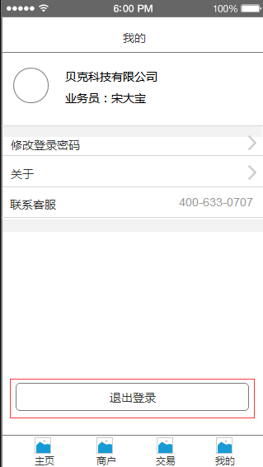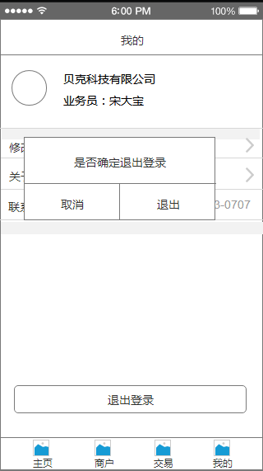  图2-35 图2-36  图2-37
需求描述 | 1、如图2-35所示，点击“退出登录”，弹出框显示“确定退出登录”提示,点击“确定”，如图2-36所示，界面自动完成退出并返回到登录界面，如图2-37所示
输入/后置条件 | 成功退出登录

2.7.4关于我们
用户场景 | 用户可在关于模块，查看公司简介，并反馈意见
功能描述 | 查看公司简介，并反馈意见
优先级 | 中
输入/前置条件 | 点击“我的”页面中的关于
界面呈现 | 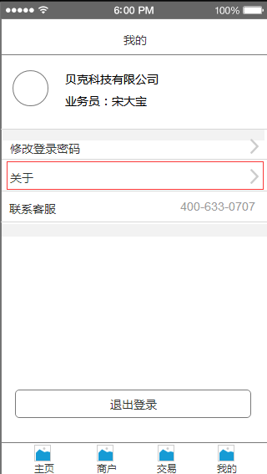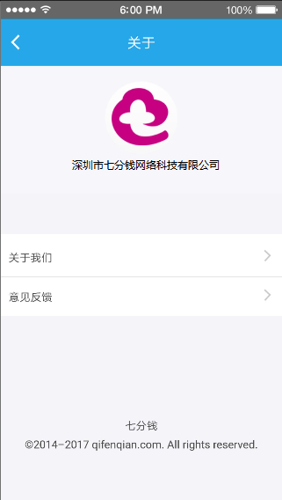  图2-38 图2-39  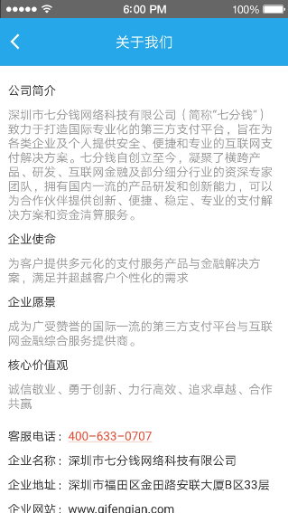  图2-40
需求描述 | - 如图2-38点击“关于”跳转到相对应界面，如图2-39所示  - 关于：点击“关于我们”跳转到相对应界面，如图2-40所示  - 关于我们：主要是公司简介、业务等方面信息，如图2-40所示
输出/后置条件 | 检查更新可进行系统升级、意见反馈七分钱客服收到意见

2.7.5意见反馈
用户场景 | 用户可在关于模块，查看公司简介，并反馈意见
功能描述 | 查看公司简介，并反馈意见
优先级 | 中
输入/前置条件 | 点击“我的”页面中的关于
界面呈现 | 图2-41 图2-42  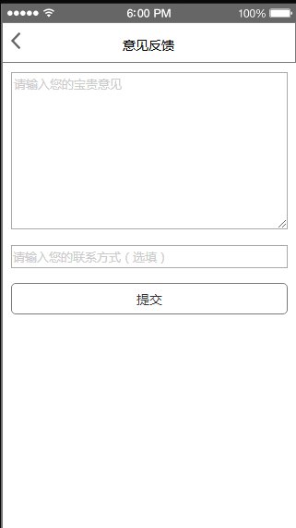  图2-43
需求描述 | 1、如图2-41所示点击“关于”跳转到“关于”“意见反馈”界面，如图2-42所示  2、意见反馈：填写意见，输入联系方式，点击“提交”即可操作完成，界面返回到“我的”，如图2-43所示
输入/前置条件 | 提交意见反馈成功

管理员功能需求

公众号服务商端功能界面需求

功能概述
在公众号服务商端功能管理菜单，区分管理员、管理员权限，满足务默认登录，商户进件、商户查询、商户交易筛选等基本功能。

3.2管理员登录界面功能说明

3.2.1功能介绍
用户场景 | 登录
功能描述 | 登录
优先级 | 高
输入/前置条件 | 七分钱后台系统已配置管理员账户
界面呈现 | 图3-2  图3-1
需求描述 | 1、登录方式：手机验证码登录，账号/密码登录，在手机验证码界面，用户可以点击“账号密码登录”按键切换到账号/密码登录界面登录，同理用户也可以点击“手机验证码登录”切换到相对应界面进行登录，如图2-1,2-2所示  2、当用户正确输入账号验证码或者账号密码，点击“登录”按钮，界面跳转到主页

2.2.2参数介绍
字段 | 字段说明 | 是否可为空 | 备注
账号 | 手机号码 | 否 | 必须已配置管理员账户，否则登录无效
验证码 | 手机获取验证码并且输入 | 否 | 60S内输入验证码，超时重新操作
密码 |  | 否 | 6-12位数字字母组成

3.3主页界面功能说明

3.3.1功能介绍

用户场景 | 主页界面功能模块介绍展示
功能描述 | 主页界面的功能构成
优先级 | 高
前置条件 | 显示管理员所管辖业务员
界面呈现 | 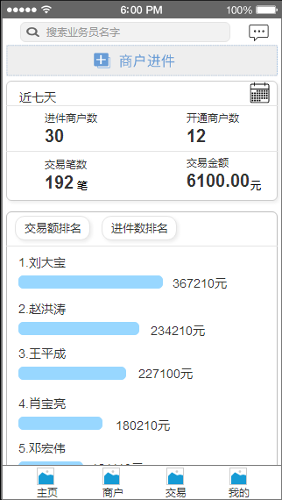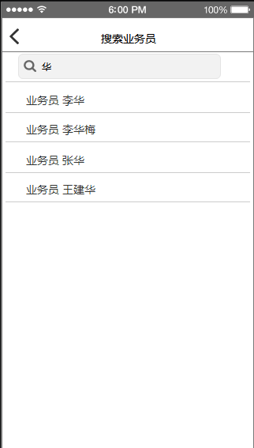  图3-3  图3-4  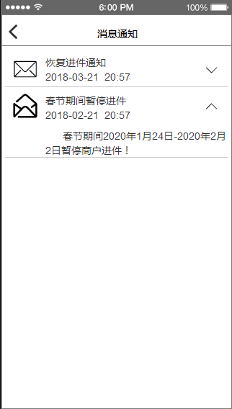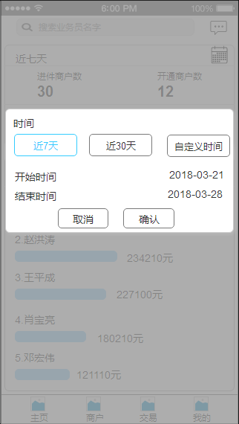  图3-5  图3-6  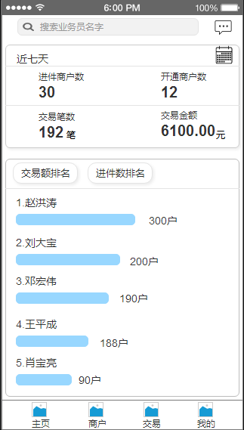  图3-7 图3-8  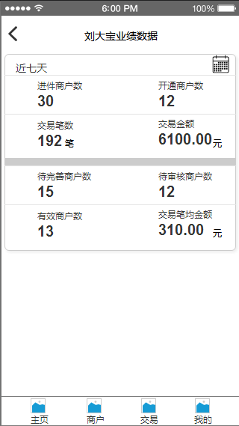  图3-9
需求描述 | 1、主页功能：由商户进件、商户搜索、消息通知、整体数据展示、时间筛选、业务员业绩数据模块组成，如图3-3所示  2、主页最上面的业务员搜索功能，用于搜索业务员数据，输入商户名称关键字可进行快速搜索，并支持模糊查询，如图3-4所示，选定业务员后显示业务具体业绩，如图3-9所示，管理员“商户进件”功能与业务员“商户进件”功能一致  3、主页右上角的消息通知功能，用于接收系统通知消息，已读、未读消息以不同图标表示，点击下拉符号展示消息详情，如图3-5所示  4、主页中上端数据展示默认显示近七天，右面的日历图标为的时间筛选功能，点击后弹窗选择不同时间段，如图3-6所示，如选择“自定义”时间，跳转日历界面，勾选始止时间段，如图3-7所示，选定时间段后，主页业绩数据更新，同时与下方业务员业绩排名框联动，更新时间后，下方数据同步更新  5、主页下面业务员业绩排名框，以上方时间统计区间排名，分为交易额排名、进件数排名两种情况，默认交易额排名，下滑显示前10名业务员，点击“进件数排名”，数据框切换业务员进件数排名情况，如图3-8所示，点击任意业务员，显示业务员业绩数据，如图3-9所示

3.3.2参数介绍
字段 | 字段说明 | 备注
进件商户数 | 指定时间段内新增进件商户数量
开通商户数 | 指定时间段进件商户的审核通过数
交易笔数 | 指定时间段管理员名下商户的交易笔数汇总
交易金额 | 指定时间段管理员名下商户的交易金额汇总
有效商户数 | 指定时间段内有交易的商户数量
交易笔均金额 | 交易金额/交易笔数
消息通知 | 只显示系统类通知消息，商户审核类消息不显示

3.4商户状态界面功能说明

3.4.1功能介绍
用户场景 | 商户进件状态列表查询
功能描述 | 商户进件状态列表查询
优先级 | 高
前置条件 | 渠道正常使用
界面呈现 | 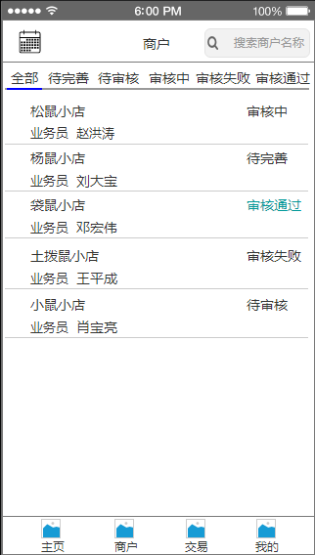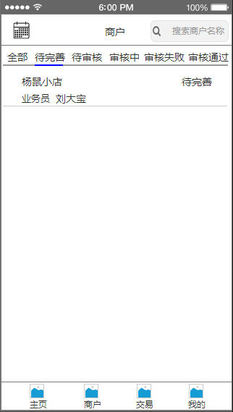  图3-10  图3-11  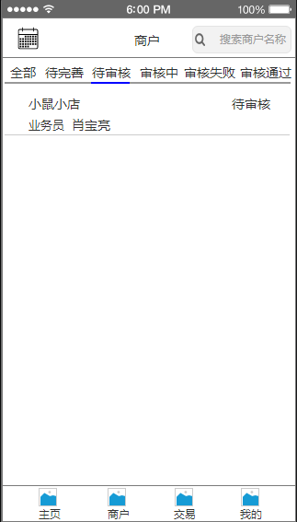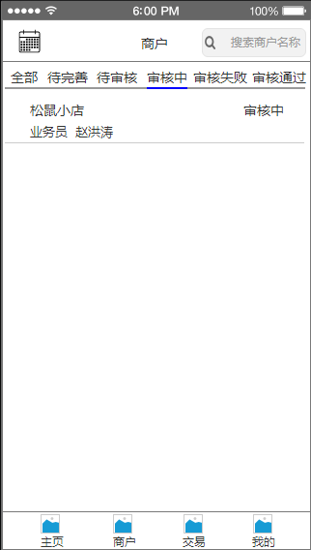  图3-13  图3-12  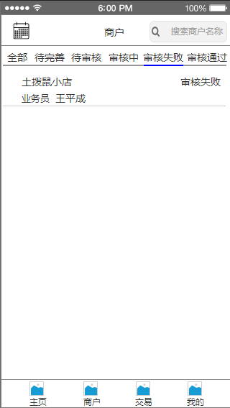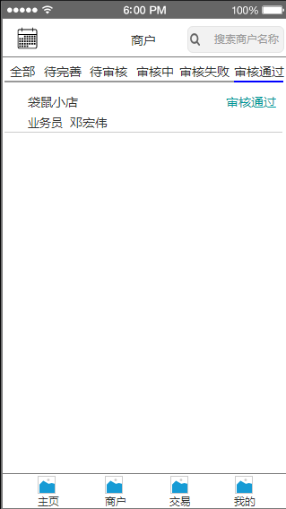  图3-14  图3-15
需求描述 | 1、在首页下面菜单点击“商户”，跳转商户进件状态页面，分“待完善”、“待审核”、“审核中”、“审核失败”、“审核通过”五种状态页，默认显示“全部”状态页，如图3-10、3-11、3-12、3-13、3-14、3-15所示  2、商户状态页左上角日历图标为时间筛选功能，与首页时间筛选方式一致  3、商户状态页右上角商户搜索功能，用于搜索商户进件状态，输入商户名称关键字可进行快速搜索，并支持模糊查询，与首页商户搜索方式一致  4、状态页商户数据较多时，以下滑展示，默认时间倒序排序

3.4.2参数介绍
字段 | 字段说明 | 备注
待审核 | 管理员提交商户资料后状态 | 提交后由七分钱审核员审核
审核中 | 审核员选择渠道，提交报备后状态 | 报备由第三方支付公司审核

3.5商户交易界面功能说明

3.5.1功能介绍
用户场景 | 查询商户交易数据
功能描述 | 查询商户交易数据
优先级 | 高
前置条件 | 商户正常使用
界面呈现 | 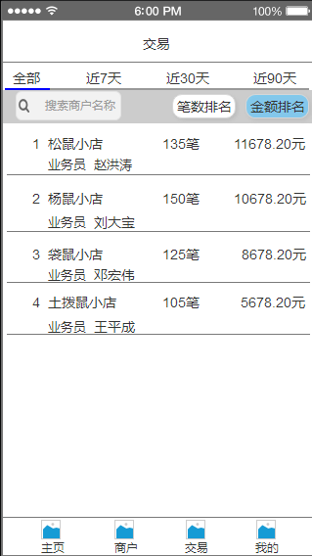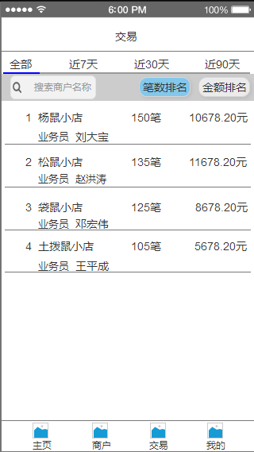  图3-16  图3-17  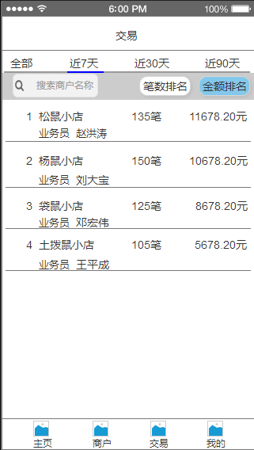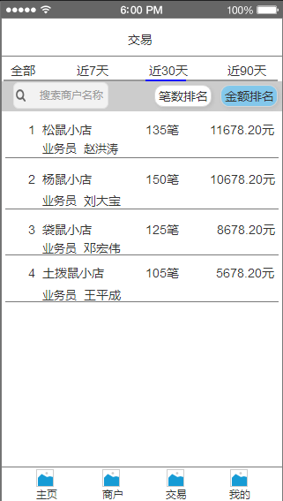  图3-18  图3-19  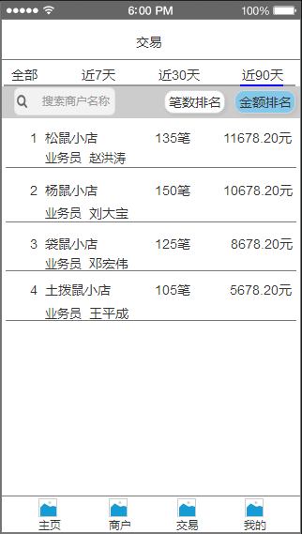  图3-20  图3-21
需求描述 | 1、在首页下面菜单点击“交易”，跳转商户交易查询页面，如图3-16所示  2、商户交易查询类型，分“笔数排名”、“金额排名”两种，默认显示“金额排名”，点击“笔数排名”按键显示商户的交易笔数排名，如图3-17所示  3、商户交易查询时间，分“全部”“近7天”、“近30天”、“近90天”多种时段，如图3-16、3-18、3-19、3-20所示，笔数查询同理  4、商户状态页右上角商户搜索功能，用于搜索商户进件状态，输入商户名称关键字可进行快速搜索，并支持模糊查询，如图3-21所示  5、状态页商户数据较多时，以下滑展示

3.6 我的

3.6.1 业务员管理
用户场景 | 业务员账号管理
功能描述 | 新增、删除、重置密码业务员账号
优先级 | 高
输入/前置条件 | 点击“我的”页面中的业务员管理
界面呈现 | 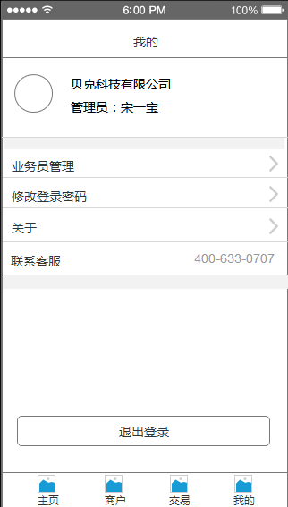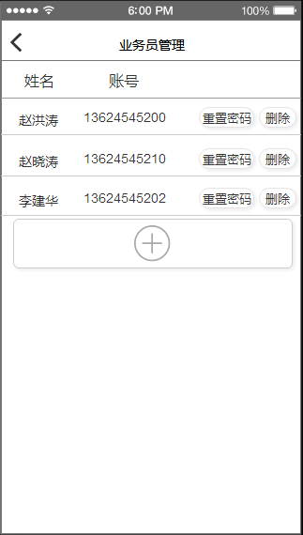  图3-23  图3-22  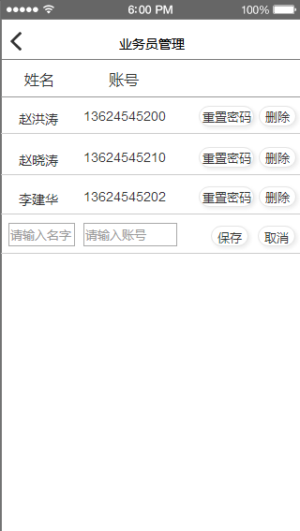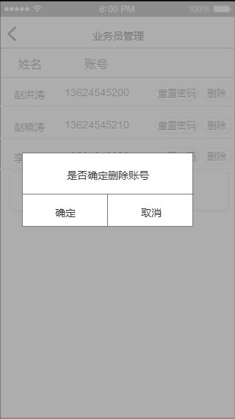  图3-24 图3-25
需求描述 | 1、在主页进入“我的”页面，在“我的”页面中的点击业务员管理，如图3-22所示  2、业务员管理页面，有查看、新增、删除、重置密码业务员账号功能，如图3-23所示，点击“加号”为新增账号，保存即生效，如图3-24所示，按删除功能键弹窗提示确认，确定即删除，如图3-25所示

3.6.2参数介绍
字段 | 字段说明 | 备注
重置密码 | 重置后密码默认为123456
新增账号 | 要求为手机号码

3.7.1 修改登录密码
用户场景 | 修改登录密码
功能描述 | 修改登录密码
优先级 | 高
输入/前置条件 | 点击“我的”页面中的修改密码
界面呈现 | 图3-27  图3-26 图3-50  图3-28 图3-29  图3-30 图3-31
需求描述 | 1、修改登录密码：由修改登录密码、修改支付密码组成，点击我的“修改密码”，进入修改登录密码页面，如图3-26,3-27所示  2、修改登录密码：商户正确填写原密码，输入设置的新密码，再次输入确认密码后，点击“确认密码”完成密码修改成功，如图3-28所示  <注：密码格式为：6-12位字母数字组合>  3、找回登录密码：如果忘记原密码，则点击修改密码页面中“忘记密码”按钮，进入找回密码界面，通过手机短信验证码找回登录密码，如果在超过时间填写手机验证码，将无效，这时商户可以点击“重发短信”再重复操作一遍，如图3-28、3-29所示  4、修改登录密码：填写新密码、确认密码，点击“确认”完成修改密码成功，界面返回到账号登录，用户可以重新登录，如图3-30，3-31所示
输出/后置条件 | 修改密码成功后，回到首页进行登录

3.7.2参数介绍
字段 | 字段说明 | 是否可为空 | 备注
原密码 | 用户原先使用的密码 | 否 | 6-12位字母和数字组成
新密码 | 用户新设置的密码 | 否 | 6-12位字母和数字组成
确认密码 | 用户再次输入新设置密码 | 否 | 6-12位字母和数字组成
验证码 | 获取手机上验证码 | 否 | 再规定时间内填写

2.7.3退出登录
用户场景 | 在”我的“界面中选择退出所在界面
功能描述 | 退出登录
优先级 | 中
输入/前置条件 | 点击“我的”页面中的退出登录
界面呈现 | 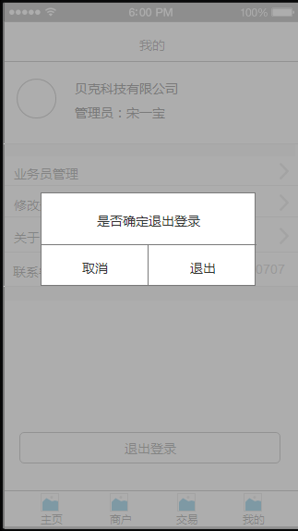  图3-32 图3-33  图3-34
需求描述 | 1、如图3-32所示，点击“退出登录”，弹出框显示“确定退出登录”提示,点击“确定”，如图3-33所示，界面自动完成退出并返回到登录界面，如图3-34所示
输入/后置条件 | 成功退出登录

3.7.4关于我们
用户场景 | 用户可在关于模块，查看公司简介，并反馈意见
功能描述 | 查看公司简介，并反馈意见
优先级 | 中
输入/前置条件 | 点击“我的”页面中的关于
界面呈现 | 图3-35 图3-36  图3-37
需求描述 | 1、如图3-35点击“关于”跳转到相对应界面，如图3-36所示  2、关于：点击“关于我们”跳转到相对应界面，如图3-36所示  3、关于我们：主要是公司简介、业务等方面信息，如图3-37所示
输出/后置条件 | 检查更新可进行系统升级、意见反馈七分钱客服收到意见

2.7.5意见反馈
用户场景 | 用户可在关于模块，查看公司简介，并反馈意见
功能描述 | 查看公司简介，并反馈意见
优先级 | 中
输入/前置条件 | 点击“我的”页面中的关于
界面呈现 | 图3-38 图3-39  图3-40
需求描述 | 1、如图2-38所示点击“关于”跳转到“关于”“意见反馈”界面，如图2-39所示  2、意见反馈：填写意见，输入联系方式，点击“提交”即可操作完成，界面返回到“我的”，如图3-40所示
输入/前置条件 | 提交意见反馈成功

系统原型
见附件

接口需求
无

性能需求
无

安全性需求
无

系统运行环境约束
无

系统运行需求
无

其他需求
无

附件
商户报备优化原型

